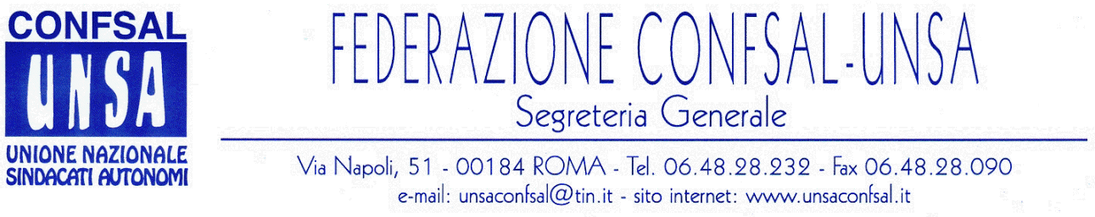

COMUNICATO N. 321/2006
PROTOCOLLO N. 588 DEL 1 DIC. '06

AI SEGRETARI NAZIONALI DEI SINDACATI FEDERATI

AI SEGRETARI REGIONALI CONFSAL–UNSA

AI SEGRETARI PROVINCIALI CONFSAL–UNSA

LORO SEDI

Dal notiziario Confsal 246 del 1 dicembre 2006

CONCORSO E RISERVE DI POSTI PER DISABILI
CONSIGLIO DI STATO, SEZ. VI - sentenza 30 novembre 2006 n. 7004
L’art. 16 della legge 13 marzo 1999 n. 68 (secondo cui "i disabili che abbiano conseguito la idoneità nei concorsi pubblici possono essere assunti…anche se non versino in stato di disoccupazione") non ha fatto venir meno il requisito dello stato di disoccupazione, che deve essere posseduto e comprovato, ai fini dell'applicazione delle riserve dalla stessa legge previste, alla data di presentazione della domanda di partecipazione al concorso. E’ pertanto legittimo il provvedimento con il quale la P.A. non ha riconosciuto ad una concorrente la riserva di posti (nella specie, quale invalida civile), per non avere la stessa documentato, all’atto della domanda di inserimento nella graduatoria permanente, lo stato di disoccupazione attraverso il certificato di iscrizione all’U.P.L.M.O. .

PUBBLICO IMPIEGO E RIAMMISSIONE IN SERVIZIO
CORTE DI CASSAZIONE, SEZ. LAVORO - sentenza 5 ottobre 2006 n. 21408
L’istituto della riammissione in servizio del dipendente dimissionario di amministrazione pubblica (previsto dall'art. 132 del Testo Unico approvato con D.P.R. 10 gennaio 1957, n. 3), presupponendo la decisione discrezionale dell’amministrazione di coprire il posto rimasto scoperto a seguito delle dimissioni, non prevede un diritto alla riammissione a favore del dipendente dimissionario. La privatizzazione del rapporto di lavoro alle dipendenze di amministrazioni pubbliche ha lasciato inalterato il regime - in materia di reclutamento del personale - che resta, pertanto, identico sia per il personale rimasto in regime di diritto pubblico (art. 4, decreto legislativo n. 165/2001), sia per quello in regime contrattuale .Per i lavoratori con i quali si costituisce, mediante contratto, il rapporto di lavoro alle dipendenze di amministrazioni pubbliche - il diritto soggettivo a stipulare il contratto - correlato all'obbligo dell'amministrazione di prestare il proprio consenso - è configurabile soltanto in favore dei soggetti individuati all'esito della procedura concorsuale .

CONVEGNO “ PATERNITA’ E LAVORO”

Avrà luogo il 14 dicembre 2006 presso la Sala Verdi dell'Hotel Quirinale, via Nazionale 7, Roma il convegno finale "Ri-conciliazione e condivisione:il legame tra paternità e lavoro" del Progetto P.A.R.I.(Padri Attivi nella Responsabilità Interna alla Famiglia) realizzato dal Dipartimento per i Diritti e le Pari Opportunità. Durante l'incontro saranno presentati i prodotti elaborati e il lavoro svolto. Sarà avviato anche un dibattito con i rappresentanti del mondo politico-istituzionale, delle parti sociali e con gli esperti in materia di legislazione relativa alla conciliazione tra vita lavorativa e familiare, sia a livello nazionale che transnazionale.Il formulario per la registrazione al convegno, disponibile in formato PDF, deve essere compilato ed inviato entro e non oltre il 7 dicembre 2006 via e-mail a: affariinternazionali.po@palazzochigi.it. Maggiori informazioni sono reperibili consultando il sito intenet www.pariopportunita.gov.it.

PROGETTO SIMPLICITER: UN’INDAGINE SULLA LEGGE 1990

Semplificazione, razionalità dell'azione amministrativa, velocità nel rilascio dei documenti, sono elementi essenziali per la competitività del nostro sistema economico. Di questi argomenti si parlerà martedì 5 dicembre a Roma presso l'Auditorium di Via Rieti, durante il convegno su "La semplificazione tra Stato, Regioni e Autonomie Locali", in cui verranno diffusi i risultati dell'indagine realizzata dal Formez in collaborazione con l'Osservatorio Legislativo Interregionale (OLI) per monitorare l'applicazione su base regionale della Legge 241/90 ("Nuove norme in materia di procedimento amministrativo e di diritto di accesso ai documenti amministrativi").
( Il Segretario Generale: Prof.Marco Paolo Nigi )

Cordialità e saluti.
IL SEGRETARIO GENERALE
Renato Plaja

